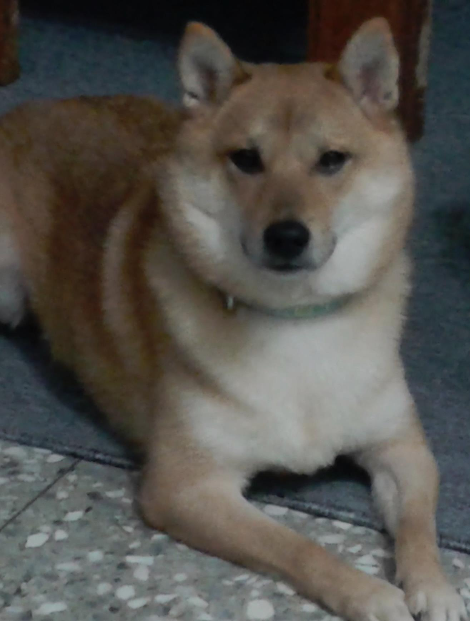
狂犬病防治 宣導
1.預防狂犬病，被動物抓咬傷，請牢記：
1記（動物外觀）2沖（大量水
及肥皂沖洗傷口，優碘消毒）3
送（儘速送醫）4觀（觀察動物
10天），疾病管制署防疫專線
1922
2.預防狂犬病，勿接觸勿撿拾，寵物打疫苗，疾病管制署關心您，防疫專線1922
3.預防狂犬病，各縣市均有疫苗儲備醫院，被咬傷且有需要的患者，一定有疫苗查詢醫院，請洽1922專線

